**程序设计说明——基于C++的考试系统**

李振宁 - 1131180218

**一、设计理念**

设计了一个简单的考试系统，考生姓名、考生学号、题目、答案分别存入StudentsName、StudentsNum、Question、Answer四个txt文件中，进入系统后输入学号并进入考试，系统将自动审题并给分，最后求出考试总分。

**二、逻辑流程**

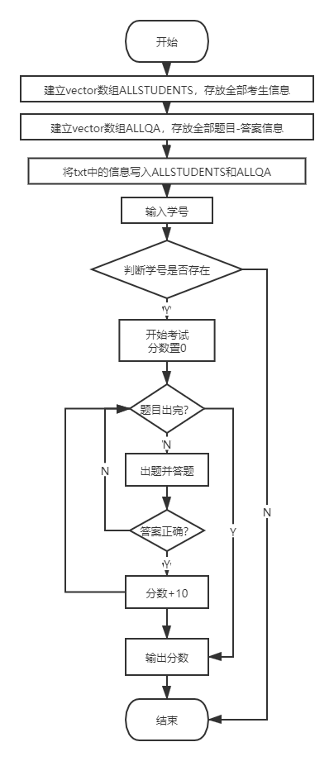

**三、代码结构**

1、Student类，用来存放学生信息

2、QandA类，用来存放问题与答案

3、main.cpp用来运行的主程序，main函数在此cpp中

**四、运行测试**

